MALL - UTRYMNINGSKORT / EVACUATION CARD
plan 3
plan 2
plan 1
plan 0
Hus P – plan 0 (källare)
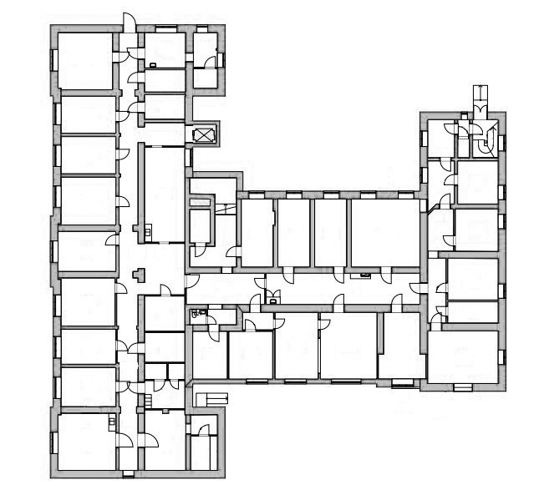
Vid larm
In case of fire alarm

- Ta på västen
0:1
Put the reflective vest on
- Ta med detta kort
Bring this evacuation card
- Utrym området
Evacuate the area
- Gå till återsamlingsplatsen
Go to the assembly point

Eden
Hus P

Ga Kirurgen

Hus G
Återsamlingsplats:
Gräsmattan söder om hus P

Assembly point:
The lawn south of house P

Släckutrustning/Fire extinguisher:
Larmknapp/Fire alarm button:
Reflexväst/ Reflective vest:
Utrymningsväg/Escape route:
NORD/NORTH

MALL - UTRYMNINGSKORT / EVACUATION CARD
plan 3
plan 2
plan 1
plan 0
Hus P – plan 0 (källare)
Vid larm
In case of fire alarm

- Ta på västen
Put the reflective vest on
0:2
- Ta med detta kort
Bring this evacuation card
- Utrym området
Evacuate the area
- Gå till återsamlingsplatsen
Go to the assembly point

Eden
Hus P

Ga Kirurgen

Hus G
Återsamlingsplats:
Gräsmattan söder om hus P

Assembly point:
The lawn south of house P
Släckutrustning/Fire extinguisher:
Larmknapp/Fire alarm button:
Reflexväst/ Reflective vest:
Utrymningsväg/Escape route:
NORD/NORTH

MALL - UTRYMNINGSKORT / EVACUATION CARD
plan 3
plan 2
plan 1
plan 0
Hus P – plan 1
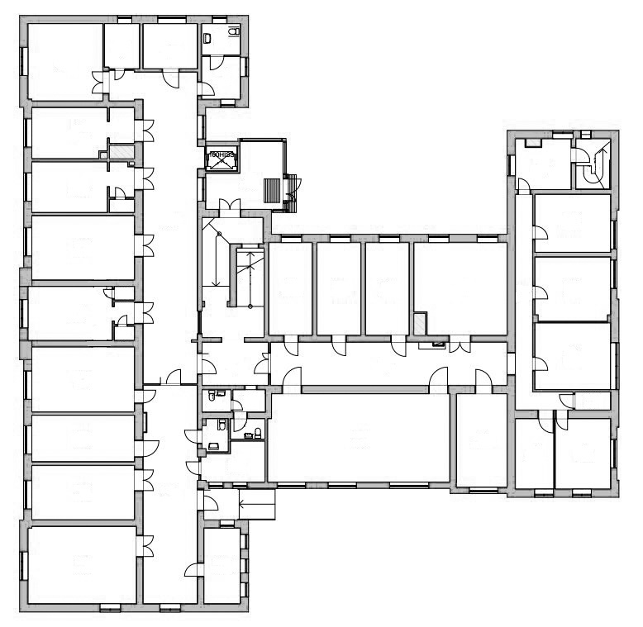
Vid larm
In case of fire alarm
1:1
- Ta på västen
Put the reflective vest on
- Ta med detta kort
Bring this evacuation card
- Utrym området
Evacuate the area
- Gå till återsamlingsplatsen
Go to the assembly point

Eden
Hus P

Ga Kirurgen

Hus G
Återsamlingsplats:
Gräsmattan söder om hus P

Assembly point:
The lawn south of house P
Släckutrustning/Fire extinguisher:
Larmknapp/Fire alarm button:
Reflexväst/ Reflective vest:
Utrymningsväg/Escape route:
NORD/NORTH

MALL - UTRYMNINGSKORT / EVACUATION CARD
plan 3
plan 2
plan 1
plan 0
Hus P – plan 1
Vid larm
In case of fire alarm
1:2
- Ta på västen
Put the reflective vest on
- Ta med detta kort
Bring this evacuation card
- Utrym området
Evacuate the area
- Gå till återsamlingsplatsen
Go to the assembly point

Eden
Hus P

Ga Kirurgen

Hus G
Återsamlingsplats:
Gräsmattan söder om hus P

Assembly point:
The lawn south of house P
Släckutrustning/Fire extinguisher:
Larmknapp/Fire alarm button:
Reflexväst/ Reflective vest:
Utrymningsväg/Escape route:
NORD/NORTH

MALL - UTRYMNINGSKORT / EVACUATION CARD
plan 3
plan 2
plan 1
plan 0
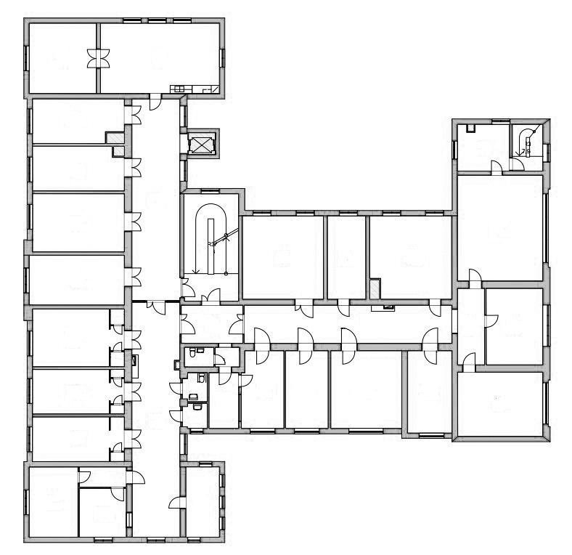
Hus P – plan 2
Vid larm
In case of fire alarm

- Ta på västen
2:1
Put the reflective vest on
- Ta med detta kort
Bring this evacuation card
- Utrym området
Evacuate the area
- Gå till återsamlingsplatsen
Go to the assembly point

Eden
Hus P

Ga Kirurgen

Hus G
Återsamlingsplats:
Gräsmattan söder om hus P

Assembly point:
The lawn south of house P
Släckutrustning/Fire extinguisher:
Larmknapp/Fire alarm button:
Reflexväst/ Reflective vest:
Utrymningsväg/Escape route:
NORD/NORTH

MALL - UTRYMNINGSKORT / EVACUATION CARD
plan 3
plan 2
plan 1
plan 0
Hus P – plan 2
Vid larm
In case of fire alarm
2:2
- Ta på västen
Put the reflective vest on
- Ta med detta kort
Bring this evacuation card
- Utrym området
Evacuate the area
- Gå till återsamlingsplatsen
Go to the assembly point

Eden
Hus P

Ga Kirurgen

Hus G
Återsamlingsplats:
Gräsmattan söder om hus P

Assembly point:
The lawn south of house P
Släckutrustning/Fire extinguisher:
Larmknapp/Fire alarm button:
Reflexväst/ Reflective vest:
Utrymningsväg/Escape route:
NORD/NORTH

MALL - UTRYMNINGSKORT / EVACUATION CARD
plan 3
plan 2
plan 1
plan 0
Hus P – plan 3
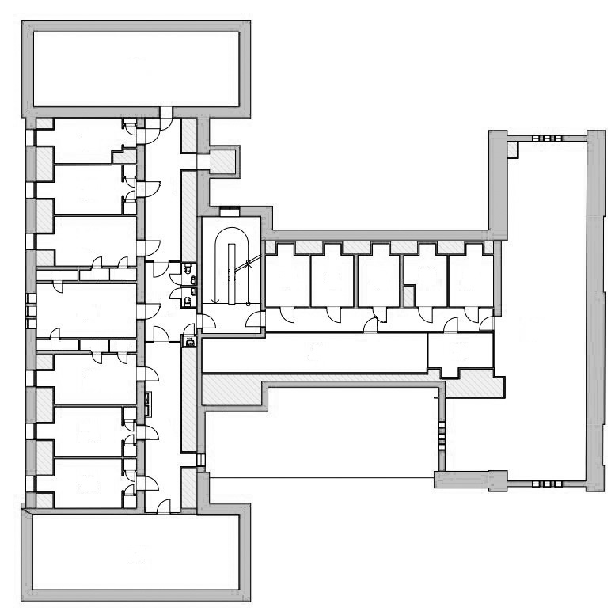
Vid larm
In case of fire alarm
3
- Ta på västen
Put the reflective vest on
- Ta med detta kort
Bring this evacuation card
- Utrym området
Evacuate the area
- Gå till återsamlingsplatsen
Go to the assembly point

Eden
Hus P

Ga Kirurgen

Hus G
Återsamlingsplats:
Gräsmattan söder om hus P

Assembly point:
The lawn south of house P
Släckutrustning/Fire extinguisher:
Larmknapp/Fire alarm button:
Reflexväst/ Reflective vest:
Utrymningsväg/Escape route:
NORD/NORTH
PARADISGATAN 5P, LUND
At the assembly point
If you are the FIRST EVACUATION LEADER arriving to the assembly point you also become coordinator of the evacuation of the building.

- Keep the vest on!
- Gather information about the evacuation from other evacuation leaders. Please mark on the drawing next the text.
- Meet the rescue services at the parking-lot at Allhelgona Kyrkogatan (the drive-in to the area) and inform about the evacuation situation.
- After clearance from the rescue services you inform people at the assembly point if they are allowed to re-enter the building.

If you are NOT the first evacuation leader.

- Find the evacuation leader who coordinates the evacuation of the building.
- Hand over your evacuation card and inform about the evacuation of your area.
- Take your vest off and keep it visible in your hand.
- Stay at the assembly point and await further information.

Everyone else

Do not enter the building before permission from the evacuation leader.

Staying at the assembly point is preferable. There you can receive information about the situation.

Vid återsamlingsplatsen
Om du är FÖRSTA UTRYMNINGSLEDAREN på återsamlingsplatsen är du utrymningens samordnare och räddningstjänstens kontaktperson.

- Behåll västen på!
- Samla in utrymningskort och information. Markera gärna på ritningen här intill.
- Möt räddningstjänsten vid parkeringen vid Allhelgona Kyrkogatan (infarten till området) och meddela om utrymningsläget.
- Efter klartecken från räddningstjänsten meddelar du alla på återsamlingsplatsen att det är okej att gå tillbaka in i huset.

Om du INTE är första utrymningsledaren på plats.

- Sök upp samordnaren för utrymningen (första utrymningsledaren på plats).
- Lämna utrymningskort och information till samordnaren för utrymningen.
- Ta av din väst och håll den synligt i handen.
- Stanna kvar på återsamlingsplatsen och invänta vidare information.

Anställda och studenter som inte ingår i utrym-ningsorganisationen

Gå inte in i byggnaden igen förrän person med gul väst gett klartecken.

Det är bra att stanna på återsamlingsplatsen, där kan information fås och ges angående händelsen.

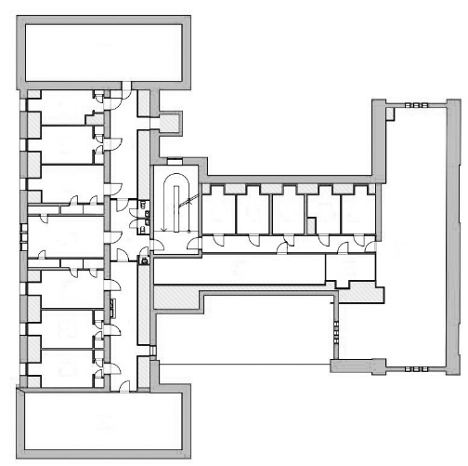
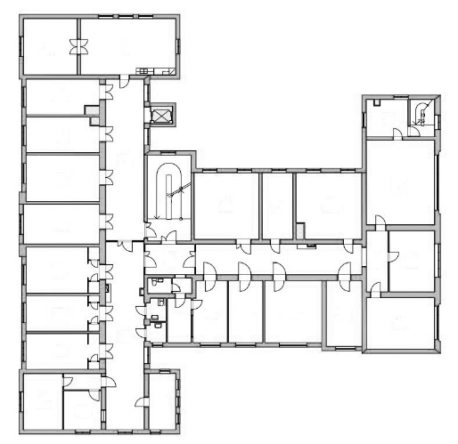
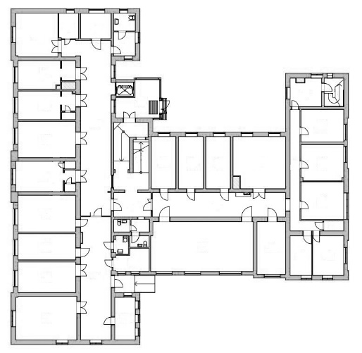
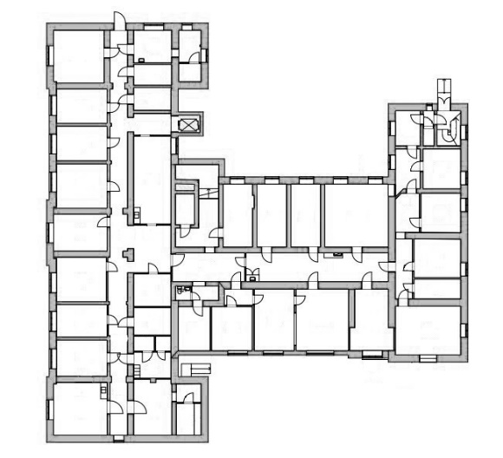
Utrymning till taket
2:1
1:2
1:1
0:2
0:1
2:2
3

